**Ejercicio 001**

1. Indica dónde podemos modificar el tema del IDE.

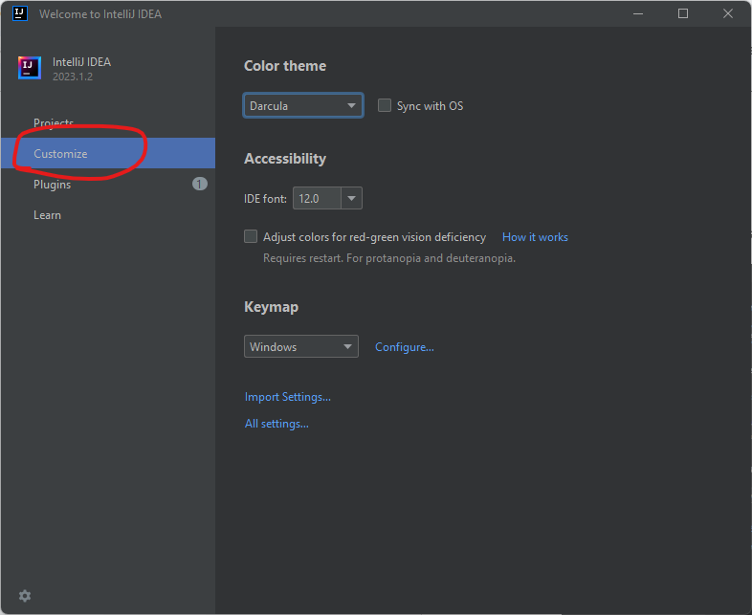

1. Indica dónde podemos modificar el color y fuente tipográfica del código.

Para el color:

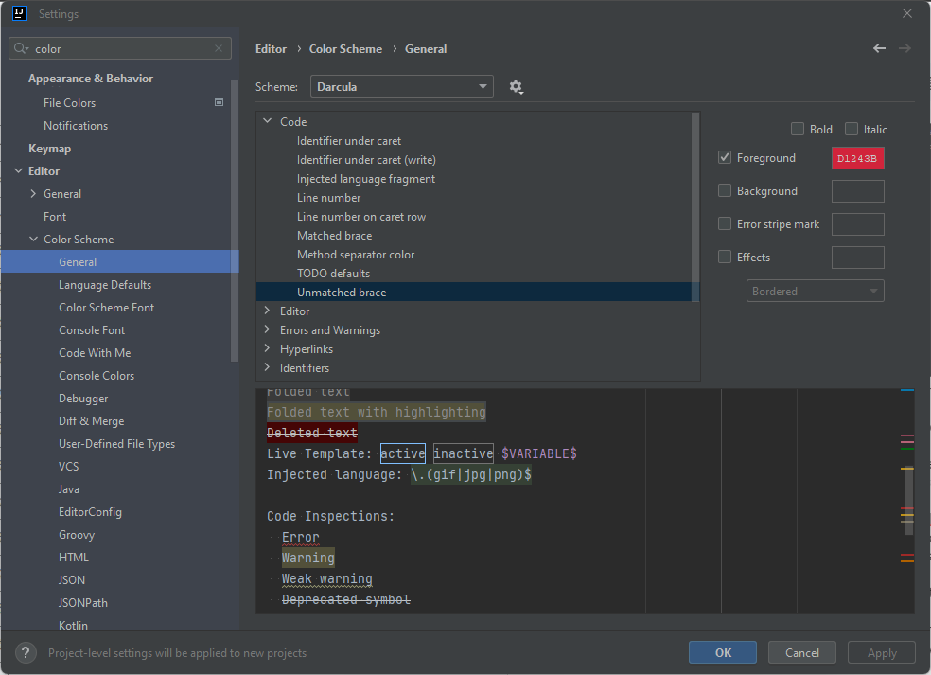

Para la fuente:

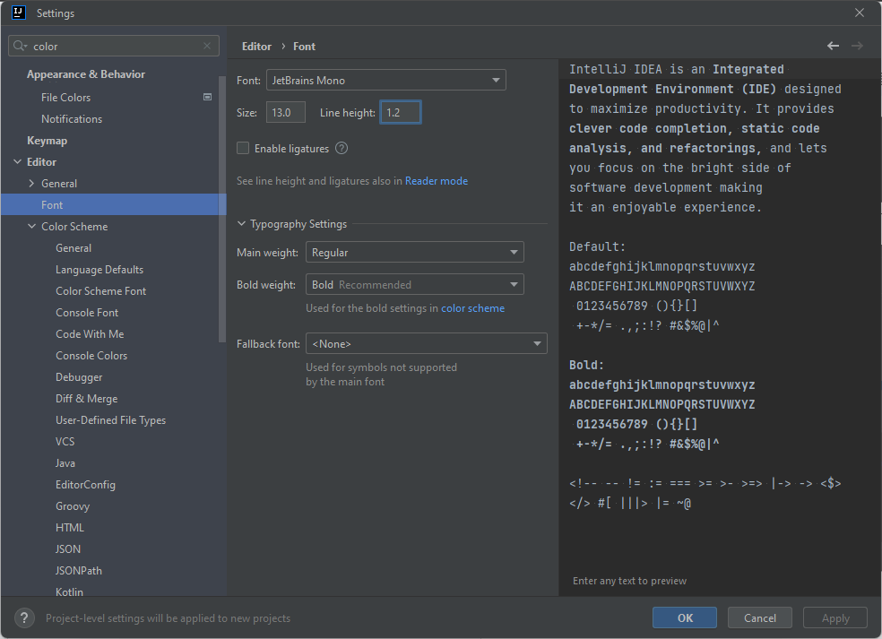

1. Indica dónde podemos controlar cuándo se hace un salto de línea.

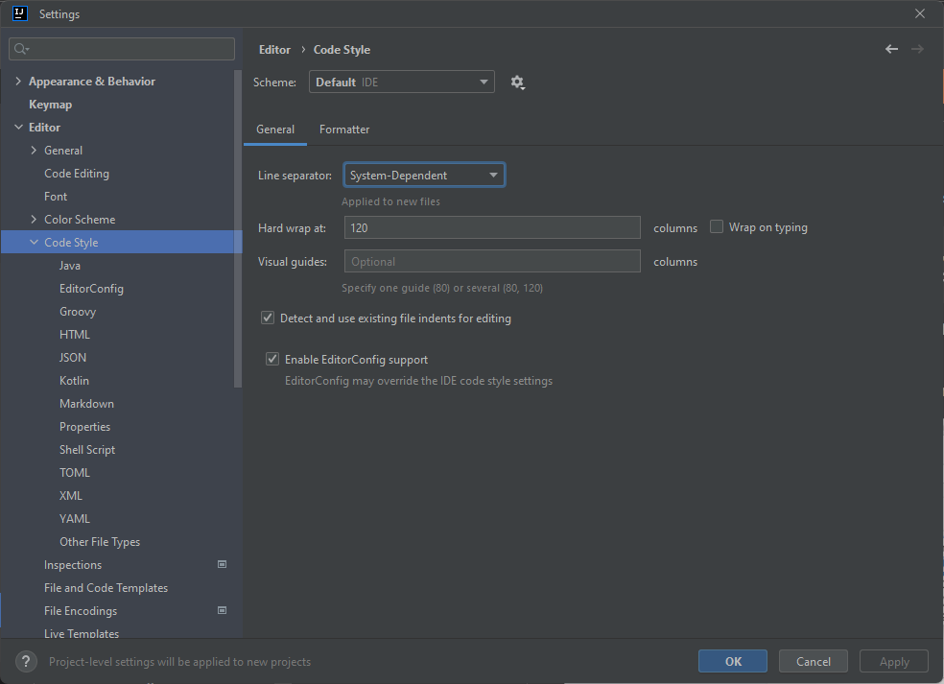

1. Indica dónde se pueden establecer los ajustes de indentación.

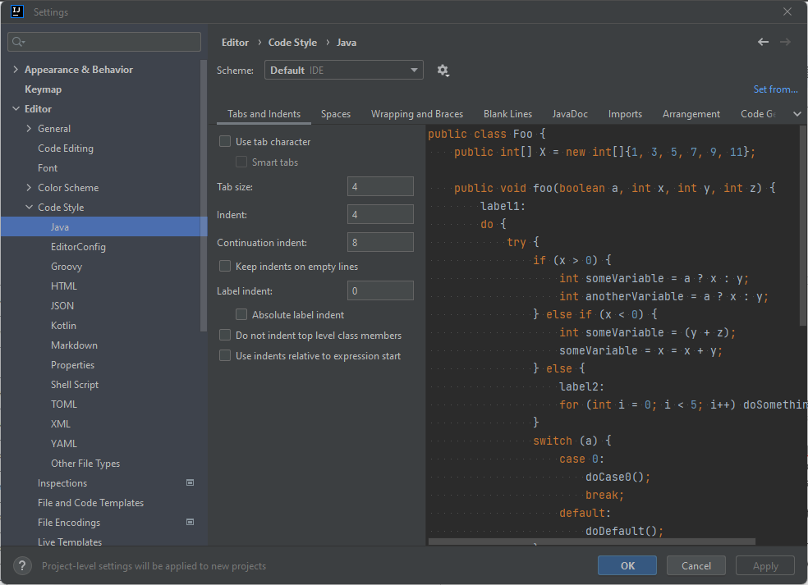

1. Indica dónde se pueden visualizar los atajos de teclado.

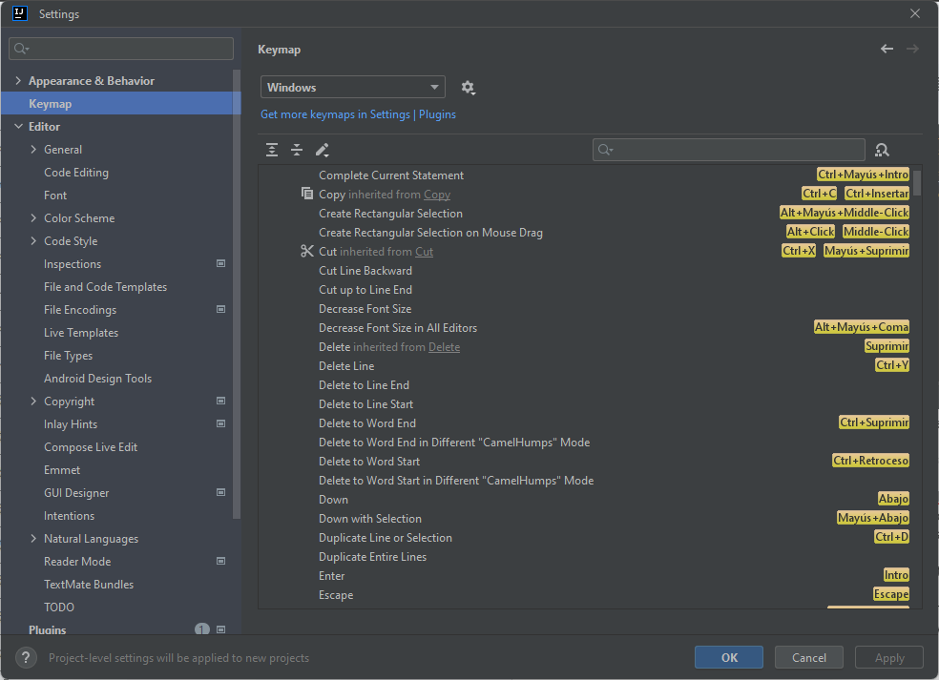

1. Indica con qué atajo de teclado podemos convertir la palabra sout en System.out.println.

Ctrl + espacio y le damos a Enter

1. Indica dónde se puede configurar el autocompletado de código (Intellisense).

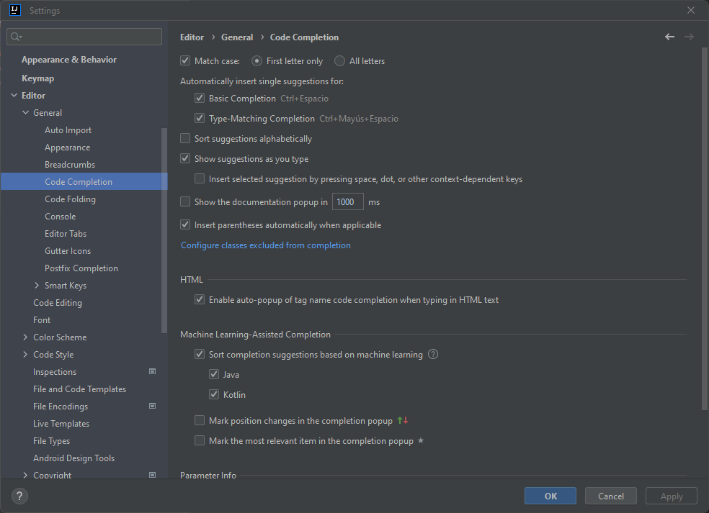

1. Indica dónde se puede configurar la indentación automática.

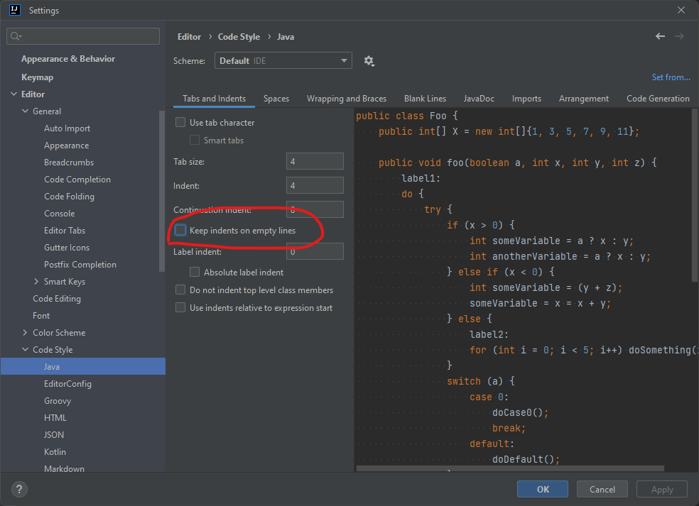

1. Indica dónde se pueden configurar los cierres automáticos de llaves, cadenas de texto y comentarios.

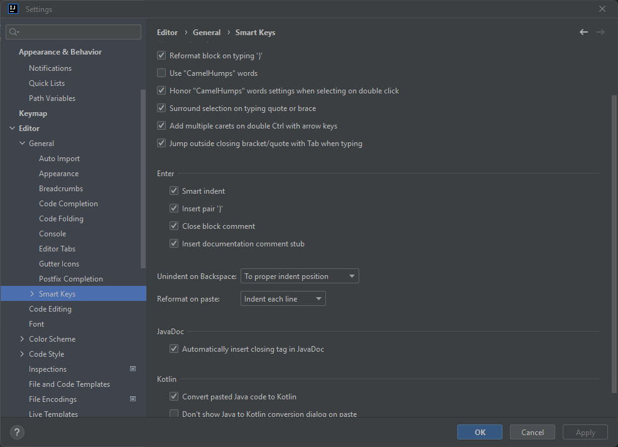

1. Indica cómo se pueden añadir automáticamente constructores de una clase, getters, setters o el método toString().

alt + insert

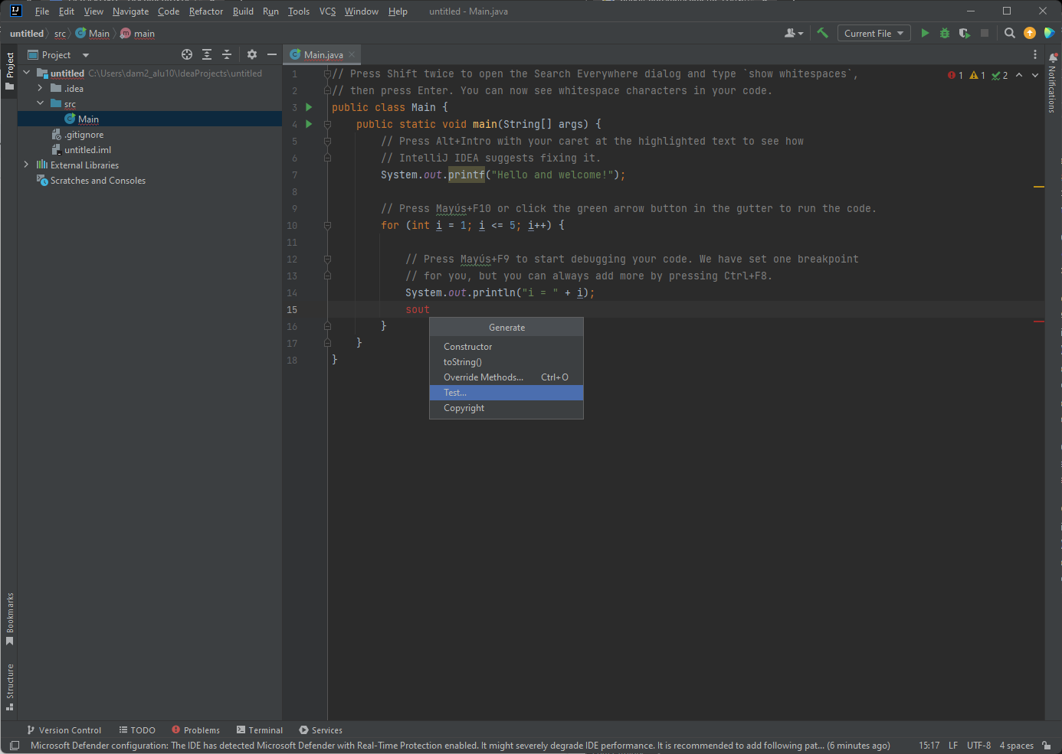

1. Indica dónde se muestra la codificación del fichero.

File>File Properties> File Encoding

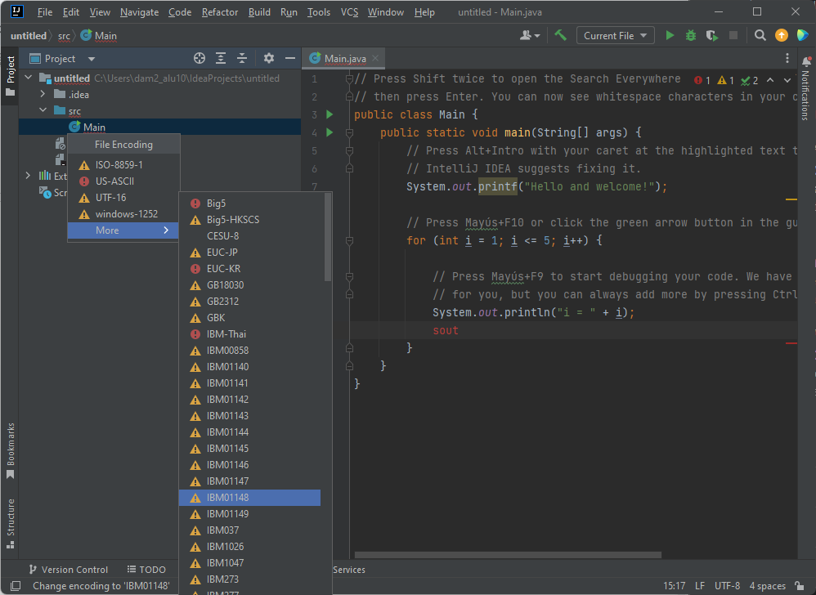

1. Indica cómo se puede duplicar (clonar) un proyecto existente.

Help>Find Action y buscar clonar

